용인시 전기차 완속충전소 입지 선정 프로젝트

길잃은아이들

서광욱(tommypro2130@naver.com)

윤혜주(megan000629@gmail.com)

이주영(liksv2@naver.com),

류승기(ysg980423@gmail.com)

이지환(ywl9845@gmail.com)

목차

1. 분석 배경 —------------------------------------------------------- 1
2. 분석 과정 —------------------------------------------------------- 2

2.1 데이터 전처리 —------------------------------------- 3

2.2 행정동별 수요지수 —------------------------------- 4-5

2.3 설치장소별 수요 점수 계산 —---------------------- 6-8

2.4 수익성(최소비용 계산) —---------------------------- 9

2.5 최종 입지 선정 —------------------------------------ 10

1. 결론(한계점 기대효과) —-------------------------------------- 10-11
2. 외부 활용 데이터

## 1. 분석 배경

최근 화석연료의 가격 상승과 환경 문제의 심화로 인해 정부에서도 전기차 보급 정책을 마련해 실행하고 있고, 이에 따라 국내 전기차 보급대수는 2014년 1075대 판매를 시작으로 2022년 현재 누적 30만대를 돌파 하게 되었다. 또한 xEV TREND KOREA 2022의 조사 결과에 의하면 전기차 구매 의향을 묻는 질문에 95%가 긍정적인 의사를 밝혔으며, 이 중 59%가 3년 이내에 구입하겠다고 응답했다. 하지만 수 년이 지난 현재에도 늘어난 전기차 보급과 수요에 비해 아직 전기 자동차 인프라는 부족한 실정이다. 특히 충전기 설치 속도가 전기차 보급 확산 추세에 따라가지 못하는 점이 내연기관 자동차 운전자들이 전기차 구매를 주저하는 주요 요인이 되고 있다. 따라서 정부의 전기차 보급 확대를 위해서는 무엇보다도 적절한 전기차 충전소 설치가 필요하다.

경기도와 용인시 또한 정부의 정책과 동일하게 보조금 등의 보급 정책을 시행하며 충전 인프라 확충에 나서고 있다. 이에 발맞춰 행정동별 수요지수 개발, 설치장소별 수요점수 스코어링과 수익성 계산을 통해 데이터를 분석해서 입지를 선정하여 용인시 내에서 최고의 수익성을 충족할 수 있는 최적의 완속 충전소 최종 입지를 추천함으로써 최종적으로는 전기차 보급과 충전 인프라 최적화에 기여하고자 한다.

# 2. 분석 과정

#### **[분석 개요]**

평균 충전시간이 7~8시간으로 긴 완속충전의 특성상, 효율적인 입지 선정을 위해서 주거지와 직장과 같은 생활거점에 집중적으로 완속 충전소를 설치할 필요가 있다. 따라서 입지는 아파트, 공동주택, 업무시설, 공공기관, 주차장 등으로 한정되어 있다. 각 목적지의 정확한 기종점 수요를 분석하기 위해 위 입지를 거주지, 활동지로 나누어 해당하는 유형의 건물로 특정했다. 또한 현재 전기차 보급이 많이 운행되고 있는 지역뿐만 아니라 신규 충전 인프라 구축에 따라 증가할 신규 전기차 수요에 대응하기 위해 각 입지의 수요를 현재수요와 잠재수요로 나누어 분석했다. 도출된 거주지/활동지의 행정동별 수요지수와 건물별 현재/잠재수요를 결합하고 최대수요와 비용의 최소화를 고려하기 위해 기설치된 충전기 수를 활용하여 최종 입지를 선정하였다.

#### **[분석 흐름도]**

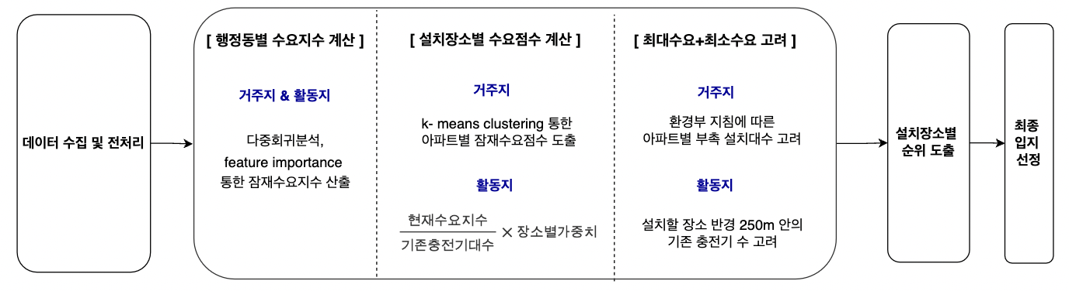

#### **[분석 활용 데이터]**

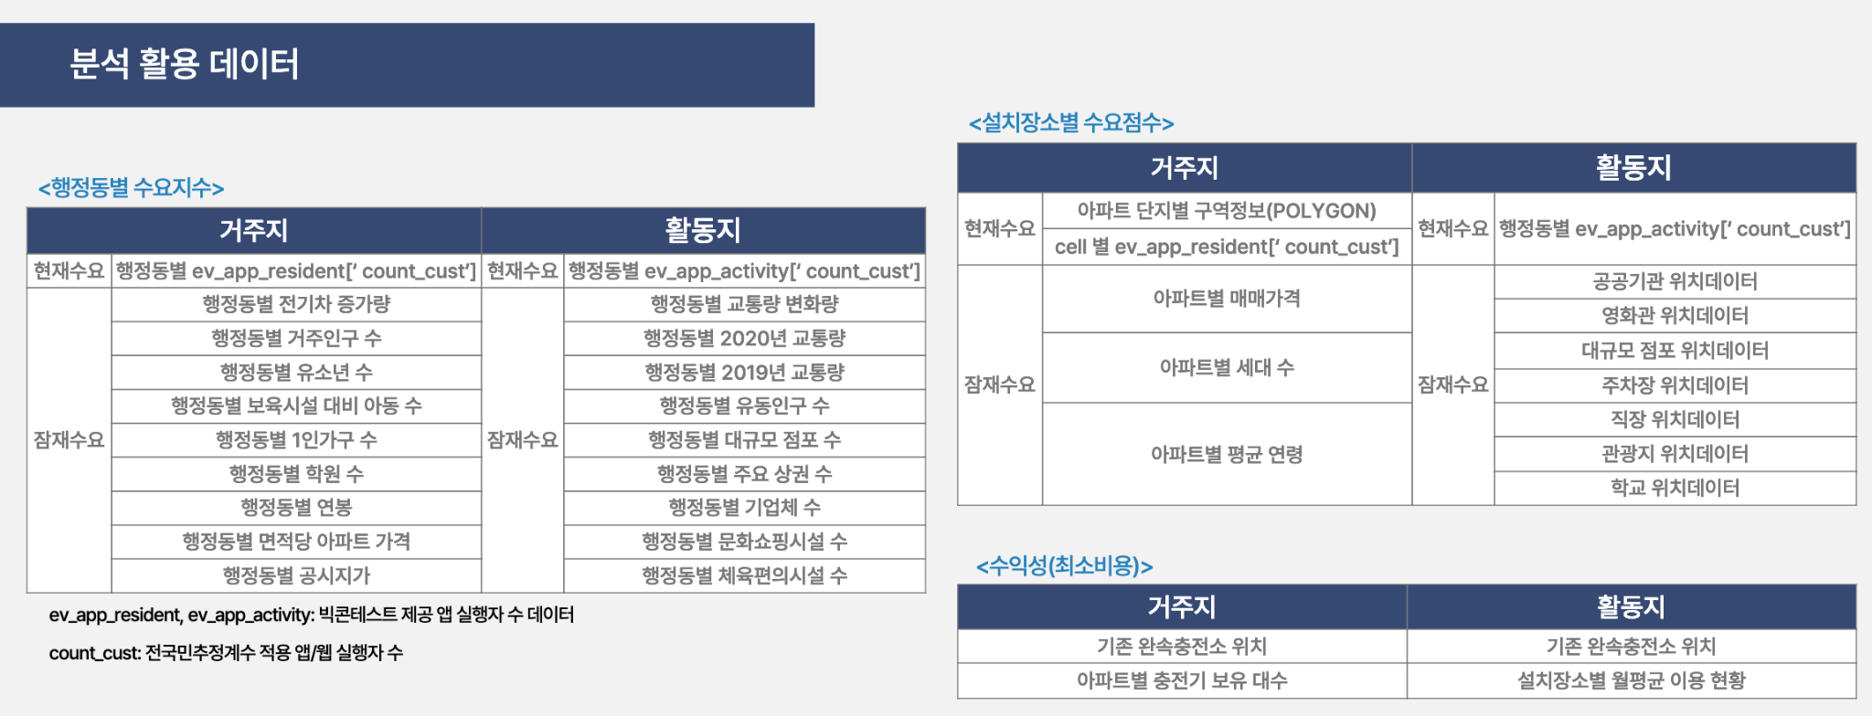

### **2.1 데이터 전처리 및 가공**

우선 제공받은 데이터의 ‘count_cust’ 값을 각 격자별 현재 충전수요로 판단했다. 제공된 데이터가 모두 격자별로 고유한 id값을 가지기 때문에 해당 ‘cell_id’열을 기준으로 각 격자별 수요에 해당하는 count_cust값을 더해서 새로운 데이터프레임으로 가공했다. 프로젝트의 목표가 완속충전소의 입지를 선정하는 것이기에 급속충전 전용앱은 제외하여 완속충전 수요를 추출하였다. 또한 1번 데이터를 거주지기준수요, 2,3번데이터를 활동지기준수요로 파악했고 3번데이터의 경우 용인시 내에 속한 데이터만 추출하였다.

다음으로 “한국환경공단 전기자동차 전국 충전소 정보”를 활용하여 용인시에 해당하는 충전소들을 추출하였다. 거주지와 활동지를 나누어 충전소 입지를 선정해야 하므로 해당데이터로 거주지에 해당하는 아파트내에 위치한 충전소와 나머지 충전소를 구분할 수 있도록 데이터를 가공했다.

다음으로 행정동 단위의 수요지수를 산출하기 위한 전처리를 진행했다. 이 과정에서 수집한 데이터들의 행정동,법정동 단위가 통일되어있지 않았기 때문에 행정동별 정보가 사용되는 모든 데이터들을 대회에서 제공받은 데이터에 사용된 35개 행정동 기준으로 통일하였다. 또한 거주지기준 행정동별 수요지수의 종속변수로 사용될 행정동별 전기차대수(현재수요) 와 행정동별전기차증가량(잠재수요)을 얻기위해 용인내 각 구별 전체차량 대비 전기차의 비율을 행정동별 전체 차량대수에 곱하여 각 행정동의 전기차 대수를 계산했다. 또한 계산한 전기차 대수를 통해 행정동별 전기차증가량을 계산했다.

다음으로 거주지기준 아파트별 수요지수를 산출하기 위한 전처리를 진행했다. 먼저 K-apt 공동주택관리 시스템의 “K-apt 관리비공개의무단지 기본정보”에서 용인시 아파트 정보를 추출한 뒤 각 아파트별 행정동, 사용승인일, 총 주차면수, 세대수 등을 파악하여 2022년 1월 28일부터 시행된 ‘환경친화적 자동차의 개발 및 보급 촉진에 관한 법률 시행령 개정안’을 기준으로 전기차충전소 최소 설치 대수를 계산했다. 해당 법 시행일 이전에 건축허가를 받은 100세대 이상의 기축 아파트는 전기차 충전소를 총 주차면수 대비 2%이상으로 설치해야 한다. 보통 건축허가를 받은 후 2~3년 간 건축물을 건설한 뒤에 사용승인을 받게 되는데 확보한 용인시 아파트 데이터에서 가장 최근에 사용승인을 받은 날짜는 2022년 4월 29일이었다. 즉, 건축허가에서부터 사용승인을 받기까지 2~3년의 기간이 걸린다는 점을 감안할 때, 용인시 아파트 데이터의 모든 아파트는 해당 법 시행 이전에 건축허가를 받았으므로 해당 법 기준으로 기축아파트에 해당된다. 따라서 모든 아파트의 전기차 충전소 최소 설치 대수는 각 아파트의 총주차면수에 2%만큼을 곱한 값으로 계산했다. 또한 2대 이상의 충전시설 설치시 급속충전기 1대를 포함해야 하므로 전기차 충전소 최소 설치대수가 2대 이상인 경우 1을 뺀 값을 완속충전기 최소 설치대수로 계산했다.

다음으로 대회제공데이터의 격자별 연령대 분포를 활용해 아파트별 평균연령을 계산하였으며 각 아파트별로 수집한 데이터들을 입력하기 위해 KDX한국데이터거래소의 “전국 아파트 단지별 구역정보”의 폴리곤 공간정보를 활용하여 서로다른 데이터들이 어느 아파트에 포함되는지를 입력하였다. 이 과정에서 PNU코드가 입력된 열을 정규표현식을 활용해 지번주소로 바꾼 후 검색을 통해 아파트명을 하나씩 라벨링하여 데이터를 통일했다.

지수계산과 회귀분석 진행시 각 변수별 범위 통일을 위해 min_max scaling 후 합쳐주었다. min_max scaling은 이상치에 민감한 특성을 가지기 때문에 스케일링시 IQR방식을 이용하여 이상치를 제거후 진행하였다.

### **2.2 행정동별 거주지/활동지 수요지수 도출**

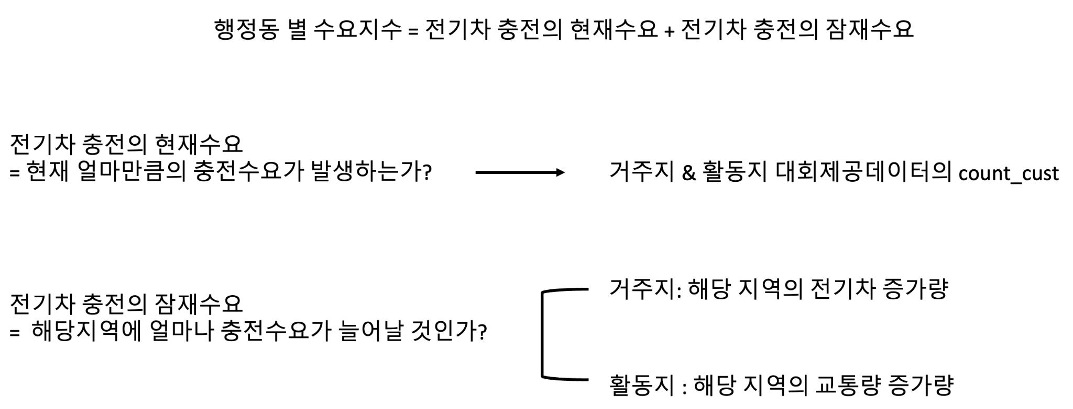

그림1. 행정동별 수요지수 도출 과정 개요

거주지기준 행정동별 전기차 잠재수요의 정도를 하나의 숫자로 표현하여 지역간 비교가 용이하도록 점수를 계산하여 사용했다. 해당 점수를 도출하기 위해 Gan.(2019)의 방법론[1]을 차용하여 머신러닝 회귀모델의 feature importance를 활용한 새로운 지수를 개발했다.

전기차 증가량과의 다중회귀분석을 통해 전기차증가량에 영향을 미칠것이라 판단되는 변수들 중 중요변수를 추출하였고 해당 변수가 모델의 성능에 미치는 변수중요도를 수요점수식의 가중치로 활용하였다. 회귀모델로는 변수별 설명력을 파악하고 중요변수를 선별하기 용이한 트리기반 모델 4가지를 고려하였다. 분석을 위해 각 변수들을 min_max scaler를 활용해 정규화하였고 각 모델을 데이터에 적합시킨 후 RMSE값을 기준으로 4가지 모델에 대한 성능을 평가하여 최적의 모델을 선정하였다. 독립변수들은 전기차 구매요인과 관련된 선행연구의 결과[2]를 참고하여 전기차증가량에 영향을 미칠것이라고 예상되는 요인들을 선정하였다.

분석결과 RMSE값이 가장 낮은 Random Forest의 feature importance를 기반으로 변수를 선택하였다. 변수선정 정확도를 높이기 위해 특정 변수의 데이터를 무작위로 포함시켜 모델의 성능에 해당 변수가 얼마나 기여하는지를 판단하는 permutation importance를 측정하여 최종적으로 유소년인구, 평균연봉, 차량수 세가지의 변수를 점수식의 가중치로 선정했다. 선정된 세가지 변수를 통해 식에 부여할 가중치는 앞서 언급한 선행연구 방식을 따라 가장 높은 변수중요도를 가지는 변수의 중요도로 해당 변수의 중요도를 나눈 값에 각 변수와 종속변수의 상관관계에 따라 양수 혹은 음수의 부호를 곱하여 사용했다.

활동지기준 또한 동일한 방식으로 분석을 진행했다. 활동지에서 전기차 충전에 대한 잠재수요 중가를 측정할 수 있는 타겟변수로 지역별 교통량 변화량을 선정했고 해당 변수에 영향을 미칠 것이라고 판단되는 변수들(2020총 교통량,2019총 교통량,유동인구,기업체 수,상권유무,대규모 점포 수,문화쇼핑시설 수,체육편의시설 수)을 설정 후 회귀분석을 진행했다. RMSE값이 가장 낮은 모델인 Gradient Boosting을 모델로 선택했고 해당 모델의 변수중요도 파악을 통해 유동인구와 기업체 수라는 중요변수 두가지를 선정했다. 가중치 산정 또한 거주지기준 분석과 동일하게 진행하여 수요지수를 도출했다.

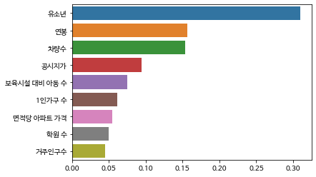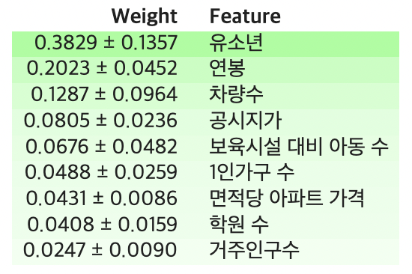

그림2. 거주지: feature importance(왼쪽), permutation importance 측정(오른쪽)

### 

그림3. 활동지: feature importance(왼쪽), permutation importance 측정(오른쪽)

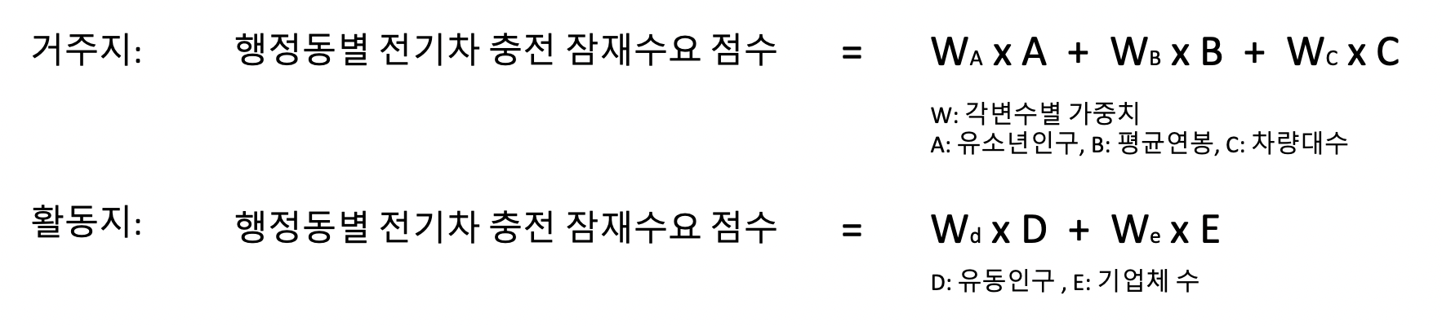

위 공식과 같이 산출된 각 행정동별 잠재수요점수를 행정동별 현재수요점수에 해당하는 count_cust값과 더하여 거주지,활동지기준 행정동별 수요점수로 도출했다.

### **2.3 설치장소별 수요 점수 계산**

### **행정동별 잠재수요+현재수요와 각 세부지점별 잠재수요+현재수요, 기존충전기유무에 따른 수익성을 모두 고려**

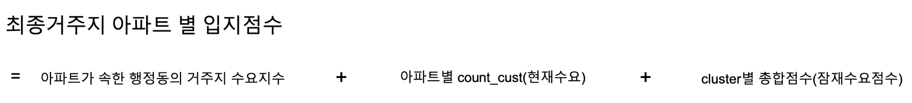

#### 2.3.1 아파트별 현재수요

거주지별 현재 수요는 충전 앱을 실행한 사람의 추정 계수가 해당 위치의 충전소 수요가 될 수 있다는 가정하에 ev_app_resident의 cell_id별 count_cust 데이터를 활용했다. 용인시의 아파트 단지 폴리곤 데이터를 QGIS에 시각화 한 뒤, ev_app_resident의 cell_id가 폴리곤 안에 포함될 시 해당하는 격자의 count_cust를 각 폴리곤 안에 더해주는 방식으로 거주지의 현재 수요 데이터를 수집했다.

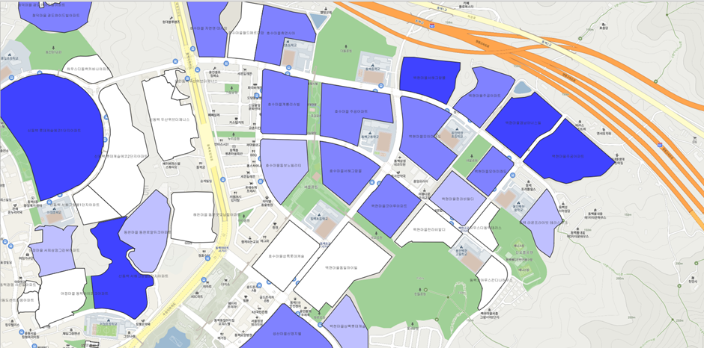

그림3.아파트 단지별 폴리곤 내에 위치한 cell의 count_cust 단계별 시각화

#### 2.3.2 아파트별 잠재수요

아파트, 주상복합 등 거주지에 대한 전기차 충전소 설치장소의 잠재수요를 추출하기 위해 k-means 클러스터링을 했다. 기존에는 잠재수요를 대변하는 종속변수를 ‘전기차 증가량’으로 설정하고 다중회귀분석기법을 사용하여 잠재수요를 추출하고자 하였으나 아파트나 주상복합 단지의 구체적인 명칭을 지닌 데이터에서는 각 거주지별 구체적인 전기차 대수와 전기차 증가량 정보를 구하기 어려웠다. 따라서 잠재수요에 영향을 줄 수 있을 것으로 기대되는 여러 데이터를 수집하고, 거주지별 데이터 값으로부터 유사한 특징을 보이는 거주지별 군집을 생성하여 각 군집별 데이터 값을 모두 더한 값으로 잠재수요 점수를 산정했다. 잠재수요의 종속변수로는 ‘아파트 매매 가격’, ‘아파트 거주자 평균 연령’, 그리고 ‘아파트 세대 수’를 선정했다. 아파트 매매 가격이 높을수록, 거주자 연령이 낮을수록, 그리고 세대 수가 많을수록 거주지 설치 장소의 잠재수요가 높을 것으로 판단했기 때문이다. k-means 클러스터링을 통해 형성한 각 군집에 대한 3개 변수의 평균값의 총합을 계산한 뒤 이를 각 군집에 속하는 거주지에 대한 잠재수요점수에 반영했다.

[k-means 군집화 방식]

세 개의 변수 ‘아파트 매매 가격’, ‘아파트 거주자 평균 연령’, 그리고 ‘아파트 세대수’의 단위가 서로 달라 세 변수 데이터의 규모를 모두 같은 기준에서 비교하기 위해 각 변수의 값을 모두 0에서 1사이로 변환하는 MinMax스케일링을 적용했다. 다음으로 최적의 군집 수를 설정하기 위해 Elbow Method와 Silhouette Score을 이용했다. 두 기법을 이용하여 최적의 군집 수는 6개라는 것을 확인한 후 총 6개의 군집으로 나누도록 k-means 알고리즘을 학습시켰다.

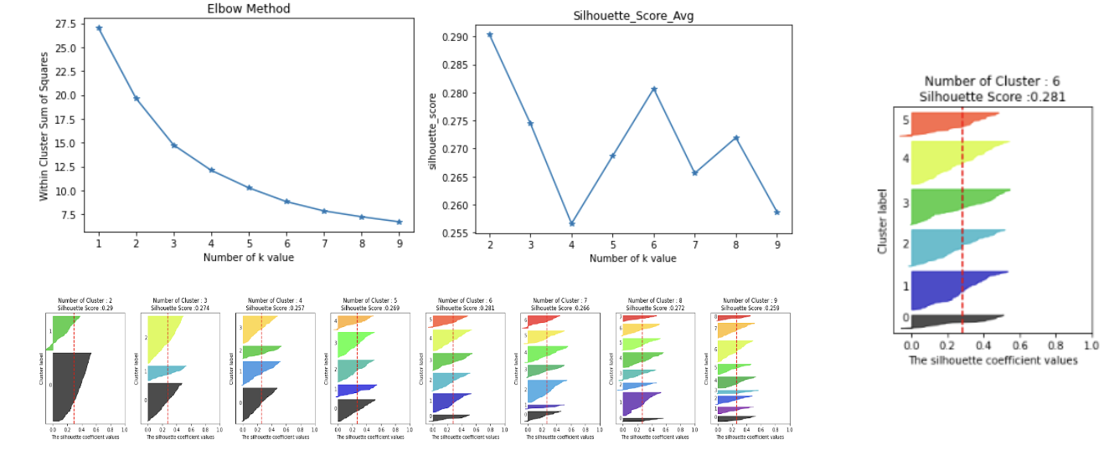

그림4.Elbow Method와 실루엣 계수 비교 그래프(왼쪽), 군집수별 데이터 분포(아래,오른쪽)

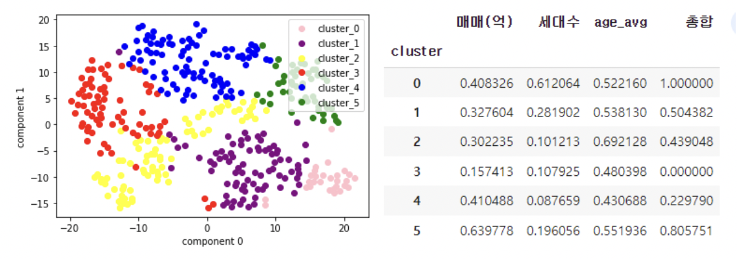

그림5. 클러스터링 결과 시각화(왼쪽), 군집별 잠재수요 점수 산출 결과(오른쪽)

마지막으로 각 군집에 대한 세 개의 변수별 평균값을 계산한 뒤, 세 개의 평균값을 모두 더해 잠재수요 점수를 계산했다. 한편, 전기차의 수요는 젊은 나이의 고객일수록 선호하는 경향이 높으므로 평균 나이가 젊을수록 전기차 충전소에 대한 수요도 높을 것으로 전망된다. 따라서 잠재 수요를 계산할 때 1에서 기존의 ‘평균 나이’ 변수의 평균값을 뺀 값을 ‘평균 나이’로 반영했다. 계산 결과, 0번 군집의 점수가 가장 높았으며 3번 군집의 점수가 가장 낮았다. 즉, 0번 군집에 속하는 거주지의 전기차 잠재수요가 가장 높으며 3번 군집에 속하는 거주지의 전기차 잠재수요가 가장 낮다고 추측할 수 있다. 한편 각 군집의 잠재수요점수는 추후 거주지 최종 입지수요점수에 반영되는데 이때 거주지 잠재수요점수를 거주지 최종 입지수요점수 계산에 활용되는 다른 수요점수와 결합시키기 위해 각 점수에 MinMax스케일링을 적용했다.

#### 2.3.3 활동지 종류별 현재수요

ev_app_activity의 count_cust 값을 사용했다. 활동지를 이용하는 고객 중, 충전수요가 발생했다면 앱을 실행한 지점이 해당 활동지의 중심지로부터 도보로 3분 이상의 거리를 벗어나지 않을 것이라는 가정하에 성인 평균 걸음속도를 고려하여 반경 250m를 기준으로, 각 활동지 위경도 데이터(공공기관, 영화관 등)가 해당 반경 안에 있는 경우,반경 안 cell의 count_cust 값을 합산하여 활동지의 현재수요지수로 사용하였다.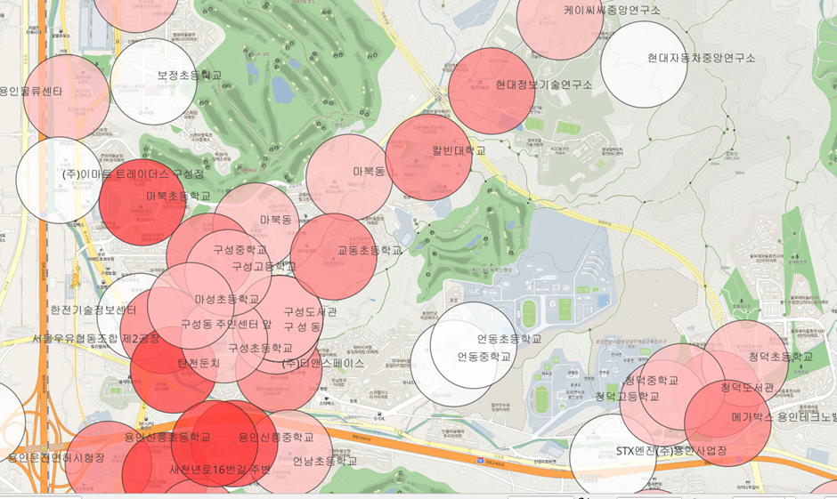

그림6. 활동지 별 250m 반경 현재 수요 지수 시각화





또한 해당 반경안에 있는 기존 충전기 개수를 수요에 마이너스 요인으로 적용하였다. 구체적으로는 반경 안 충전기 개수만큼 분산되는 수요를 반영하기 위해 해당 반경 안 충전기 개수에 제곱근을 취하여 나누어주었다. 제곱근을 사용하는 이유는 기설치 충전기가 많다는 이유만으로 현재수요에 부여되는 가중치가 극단적으로 낮아져서 최종수요지수를 산출할때 편향된 값이 도출되는 경우를 방지하기 위함이다.

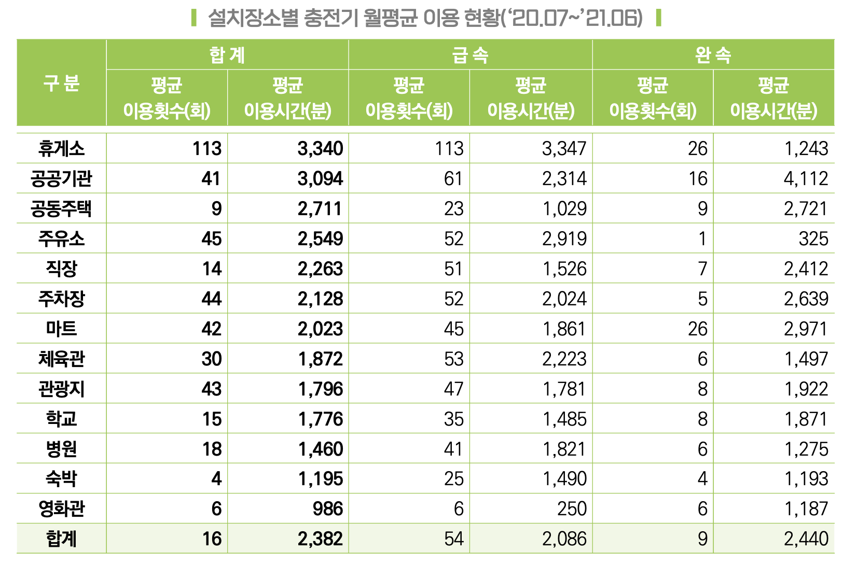

활동지별 우선순위에 따른 가중치는 설치장소별 충전기 월평균 이용현황(출처: KPX)을 활용하여 도출했다. 수익성을 고려하여 이용현황기준으로 완속충전기의 평균 이용시간이 급속보다 많은 시설을 선정했고 평균이용시간 순으로 공공기관-마트-주차장-직장-관광지-학교-영화관 순으로 우선순위를 부여했다.

우선순위에 따른 가중치는 전체완속충전기의 평균이용시간대비 해당 시설별 이용시간비율을 계산한 값을 사용했다. 예를들어 영화관의 경우 평균대비 48%정도의 이용시간을 보이는 반면 공공기관의 경우 평균대비 168%의 이용시간을 보이고 있으며 해당 차이만큼 입지점수 산출에 다르게 가중치가 부여 되어야한다. 따라서 각 시설별 평균이용시간을 전체시설의 평균이용시간으로 나눈 값을 각 활동지 종류별 수요점수의 가중치로 사용했다.

### 2.4 수익성(최소비용+최대수요)

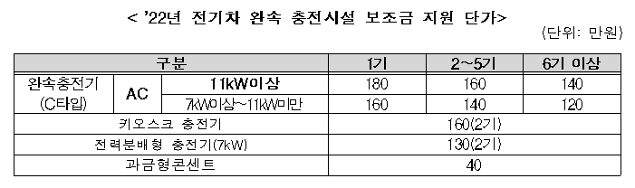

활동지, 거주지 모두 기존 충전소의 개수가 많을수록, 그에 따른 수익성이 낮을 것이라는 가정하에 수익성면에 있어서 기존 충전소 개수를 활용하였다.특히 거주지의 경우 의무설치 개수보다 모자란 시설의 충전기 설치에 참여하는 사업주체에게 보조금을 지원하기 때문에 최소비용을 통한 수익성 극대화의 측면에서 중요하게 고려할 요소이다.

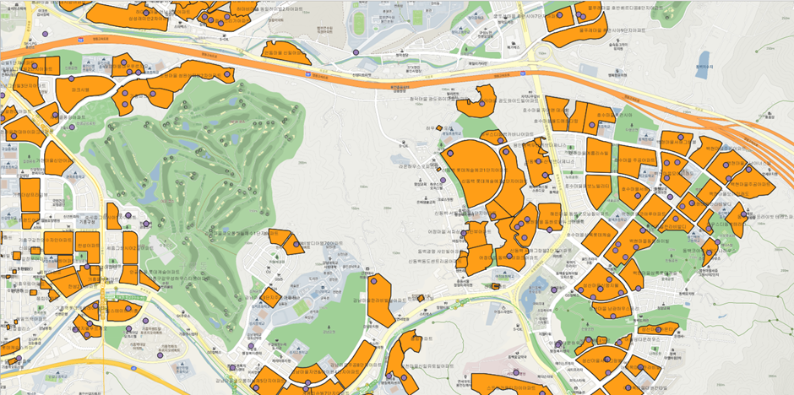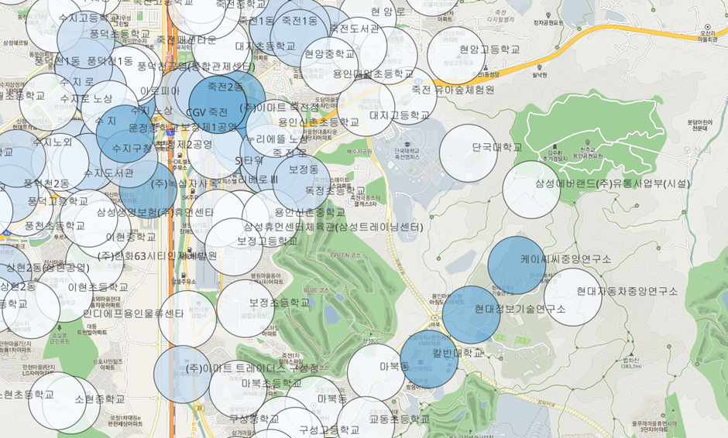

그림8. 아파트 폴리곤 별 충전소 수 시각화 그림9. 활동지 250m 반경 별 충전소 수 시각화

거주지의 경우 2022년 1월 28일부터 전기차 의무설치 대상이 확대됨에 따라 기축 시설의 경우 3년 이내로 총 주차 면수의 2%이상으로 전기차 충전소를 의무 설치해야 한다는 기준을 가지고, 현재 용인시의 아파트(현재 지어진 아파트는 모두 기축 시설에 해당됨)별 주차면수를 포함한 데이터를 활용하여, 완속 충전기의 최소 설치 대수를 구하였다. 이에 용인시 완속 충전소 위치 데이터를 가지고, QGIS 를 활용하여 아파트 폴리곤(거주지)에 해당하는 완속 충전소 개수를 합한 뒤, 최소 설치 대수와 비교하여 부족한 설치 대수를 구해주었다. 이후 부족한 개수가 많을수록 입지선정의 우선순위가 부여되도록 활용하였다.

활동지의 경우, 각 활동지의 반경 250m에 해당되는 완속 충전기의 개수를 위와 같은 방식으로 QGIS를 활용하여 합쳤으며, 각 활동지별 충전기 수가 많을 수록, 각 활동지별 수요점수를 낮게 주었다.

### 2.5 최종 입지 선정

**[거주지 최종 입지 선정 - 수요 지수 상위 35 개]**

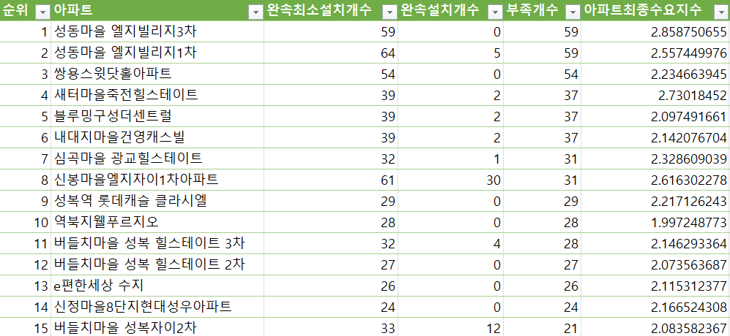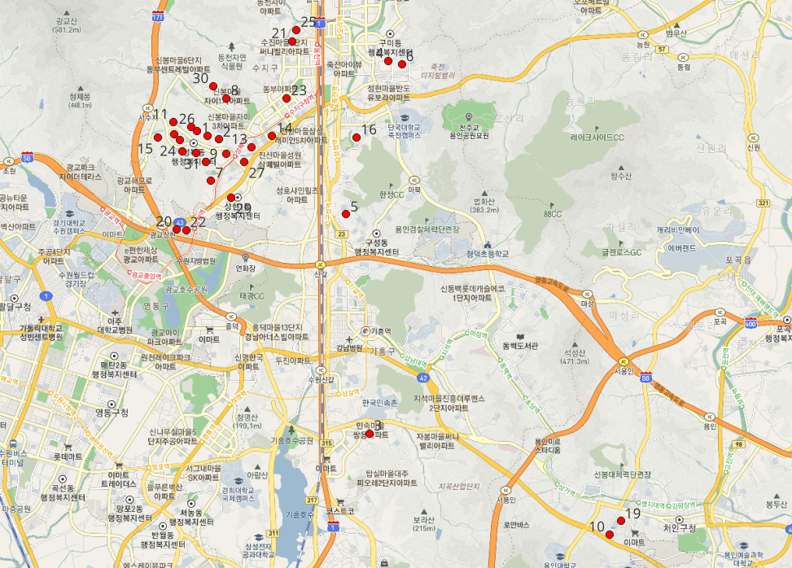

그림10. 거주지 기준 완속충전소 최종 입지 시각화(왼쪽), 해당 아파트 목록과 점수(오른쪽)

위의 그림은 아파트의 최종수요지수 히스토그램의 상위 1구간에 해당하는 32개의 아파트의 위치를 시각화한 것이다. 수요 점수 상위 3위의 아파트들의 특징을 분석 한 결과, 100 세대가 넘는 규모의 대단지 아파트(평균 1331세대) 이고, 상대적으로 소득 수준이 높으며( 평균 매매가 9.73억), 거주자 연령대가 낮은 편(초등학교 도보 평균 6분) 이라는 공통적인 특징을 가지고 있었다. 한편 최소비용 측면에서 법정대수를 충족하지 못한 시설에 11KW이상의 AC완속충전기를 설치한다고 가정하면 6기가 넘는 충전기를 설치할 경우 대당 160만원의 보조금을 지원받을 수 있다. 따라서 수요지수가 가장 높은 성동마을 엘지빌리지 3차에 부족개수만큼 설치한다면 8260만원의 설치비용을 절감할 수 있다.

**[활동지 최종 입지 선정 - 수요 지수 상위 45개]**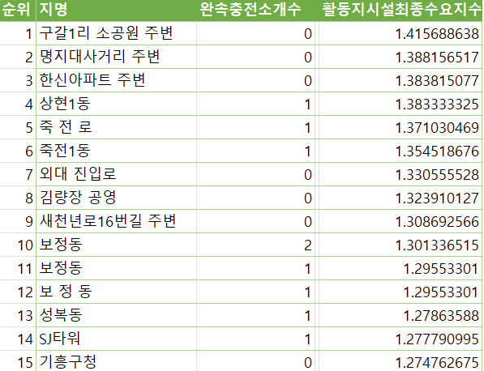

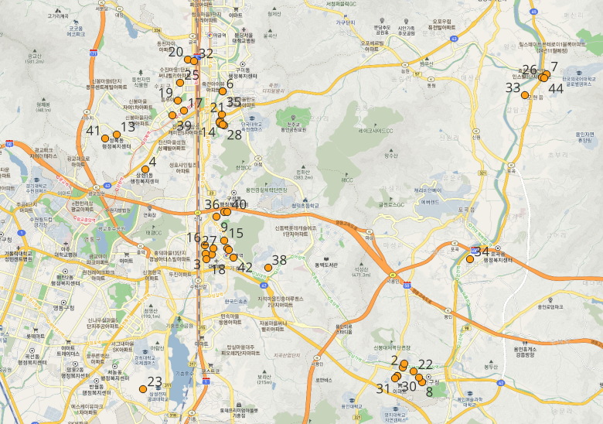

그림11. 활동지 기준 완속충전소 최종 입지 시각화(왼쪽), 해당 장소 목록과 점수(오른쪽)

보다 더 정확한 분석을 위해, 상위권 수요지수를 가진 활동지 위치를 파악하기보단 활동지 종류별로 상위권 수요 지수를 가진 곳의 위치를 파악하여 분석했다. 분석 결과, 상현1동(공공기관), 현대그린프라자(대규모점포)의 경우 높은 수요(최소 12000)에 비해 충전기 대수(최대1대)가 많지 않았으며 , 나머지 활동지들의 경우, 위치한 행정동이 기업체 수, 현재 수요 순위, 잠재 수요 순위에서 각각 1위, 3위, 2 위 등 높은 순위에 위치하여 다른 곳들에 비해 수요지수가 높게 나왔음을 알 수 있었다.

### 3. 분석결과 활용 및 시사점

* 구축된 입지 선정 모델을 용인시 뿐만 아니라 다른 행정구역에도 적용하여 타 지역의 최적 입지 선정에도 도움을 줄 수 있다.
* 최적의 전기차 충전소 설치 구역을 선정하여 전기차 이용 편의를 제공하고 더 나아가 전기차 수요 향상에 기여할 수 있다.
* 구축된 입지 선정 모델에 전기차 충전소 전문가의 의견이 반영된다면 더욱 합리적인 입지 선정이 가능할 것이다.

### 4. 외부 활용데이터

| **번호** | **데이터** | **출처** | **활용목적** |
| --- | --- | --- | --- |
| 0 | 추정 교통량 | 서울연구데이터서비스- 수도권 여객 기·종점 통행량(O/D) 현행화 공동사업 | 행정동별 활동지 잠재수요지수 도출 |
| 1 | 행정동별 기업체 수 | 전국사업체조사 | 행정동별 활동지 잠재수요지수 도출 |
| 2 | 유동인구 수 | 소상공인시장진흥공단 | 행정동별 활동지 잠재수요지수 도출 |
| 3 | 주요 상권 | 소상공인시장진흥공단 | 행정동별 활동지 잠재수요지수 도출 |
| 4 | 평균 연봉 | 연금공단 | 행정동별 거주지 잠재수요지수 도출 |
| 5 | 차량등록현황 | 용인시 | 행정동별 거주지 잠재수요지수 도출 |
| 7 | 혈연가구 비율 | 통계지리정보서비스 | 행정동별 거주지 잠재수요지수 도출 |
| 8 | 거주인구 수 | 용인시 | 행정동별 거주지 잠재수요지수 도출 |
| 9 | 시군구별 연료별 자동차 수 | 경기도기본통계 | 행정동별 거주지 잠재수요지수 도출 |
| 10 | 대규모 점포 현황 | 용인시청 | 행정동별 활동지 잠재수요지수 도출 |
| 11 | 면적당 아파트가격 | 전국주택총조사 | 행정동별 거주지 잠재수요지수 도출 |
| 12 | 유소년 인구 수 | 용인시 | 행정동별 거주지 잠재수요지수 도출 |
| 13 | 학원 수 | 통계지리정보서비스 | 행정동별 거주지 잠재수요지수 도출 |
| 14 | 보육시설대비 5세이하 인구 수 | 통계지리정보서비스 | 행정동별 거주지 잠재수요지수 도출 |
| 15 | 아파트 정보 | K-apt 공동주택관리 시스템 | 거주지 최소비용,최대수요 계산 |
| 16 | 용인시 행정동geojson | '<https://raw.githubusercontent.com/vuski/admdongkor/master/ver20220401/HangJeongDong_ver20220401.geojson>' |  |
| 17 | 한국환경공단_전기자동차 전국 충전소 정보 openapi (XML) | 한국환경공단 | 활동지 최소비용,최대수요 계산 |
| 18 | 체육시설 수 | 통계지리정보서비스 | 행정동별 활동지 잠재수요지수 도출 |
| 19 | 쇼핑시설 수 | 통계지리정보서비스 | 행정동별 활동지 잠재수요지수 도출 |
| 20 | 편의시설 수(공공기관,주차장,은행) | 통계지리정보서비스 | 행정동별 활동지 잠재수요지수 도출 |
| 21 | 문화시설 수 | 통계지리정보서비스 | 행정동별 활동지 잠재수요지수 도출 |
| 22 | 체육시설 | 경기 데이터 드림 | 활동지 입지(공공기관), |
| 23 | 관광지 | 경기 데이터 드림 | 활동지 입지(관광지) |
| 24 | 전국 초중고 위치 | 공공데이터포털 | 활동지 입지(학교) |
| 25 | 대규모점포 | 경기 데이터 드림 | 활동지 입지(대규모점포) |
| 26 | 주차장 | 경기 데이터 드림 | 활동지 입지(주차장) |
| 27 | 도서관 | 경기 데이터 드림 | 활동지 입지(공공기관) |
| 28 | 공공기관 | 경기 데이터 드림 | 활동지 입지(공공기관) |
| 29 | 입지종류별 전기차 충전기 월평균 이용시간 | 전력거래소 전원계획처 수요전망팀 - 전기차 및 충전기 보급,이용현황분석 |  |
| 30 | 공중이용시설현황(업무시설) | 공공데이터포털 | 활동지 입지(직장) |
| 31 | 전문 및 대학교 현황 | 경기데이터드림 | 활동지 입지(학교) |
| 32 | 아파트 단지 구역 정보 | kdx 한국데이터거래소 | 아파트 단지 폴리곤 데이터 - 시각화 |
| 33 | 공시지가 | 통계지리정보서비스 | 행정동별 거주지 잠재수요지수 도출 |

1. Gan.(2019), A Proposal for the Location of Wind Road and Green Space for the Mitigation of Urban Heat Island Effect in Seoul : Focusing on the proposal for heat island index using clustering and variable importance by random forest
2. Hanh., (2018)A study of the Installation of a Charging Infrastructure considering Electric Vehicles in Seoul: Analysis of the case of charging at the workplace